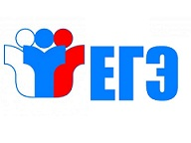
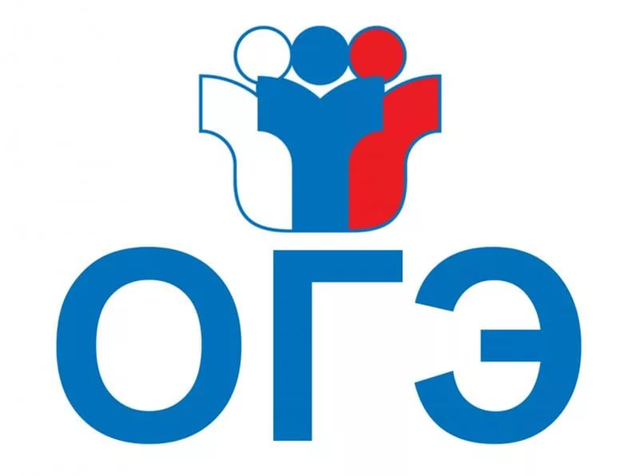
Уважаемые педагоги, учащиеся, родители!
Центр независимой диагностики (ЦНД) приглашает выпускников 11-х классов на тренировочное тестирование (индивидуальное, групповое) по следующим предметам: математика (профиль и база), физика, русский язык, литература, химия, биология, история, обществознание, английский язык.
Для тестирования учащихся 11-х классов используются материалы Федерального центра тестирования - оригинальные бланки, как на ЕГЭ, тестовые материалы, сконструированные специалистами Федерального центра тестирования. В тестирование входит и инструктаж, и заполнение бланков. Работы участников проверяют высококвалифицированные специалисты области, эксперты предметных комиссий. Процедура тестирования максимально приближена к ситуации реального экзамена: проверка документов и проход через металлодетектор, система регистрации со случайным распределением мест и вариантов. После окончания тренировочного экзамена задания, предполагающие развёрнутый ответ, передаются эксперту на проверку, протоколы работ пересылаются для обработки по защищённому каналу связи в Федеральный центр тестирования.
Ребёнок психологически будет подготовлен к сдаче ГИА: проходит полностью процедуру экзамена, получает на руки бланк с результатами ФЦТ, вторую часть работы (что решил сам учащийся) и заключение эксперта.
Результаты тестирования разглашению не подлежат, выдаются только заказчику.
Стоимость услуги – 500 рублей за одно тренировочное тестирование. Записаться на тестирование можно по телефону: 66-45-57, либо отправить заявку на почту: ege@pskovedu.ru .

